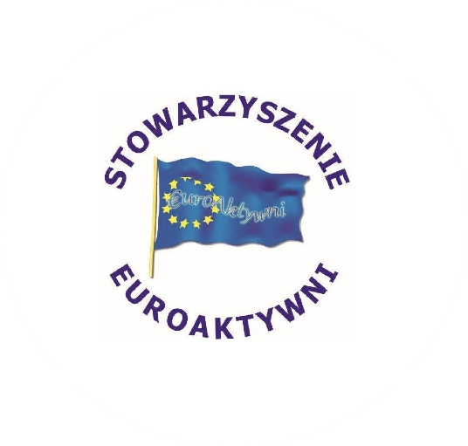

……………………………………..

pieczątka szkoły

**KARTA ZGŁOSZENIA**

**KONKURS PLASTYCZNY**

**„PRAWA DZIECKA OCZAMI DZIECI I MŁODZIEŻY 2024”**

Imię i nazwisko ucznia ……………………………………….……………………………………………..

Klasa …………………………………………………………………..…………………………………………….

Szkoła ………………………………………………………….……………………………………………….....

Imię i nazwisko nauczyciela …………………………………………..………………………………….

Telefon, e-mail nauczyciela ………………………….……………………………………………………

…………………………………..

Podpis nauczyciela

Kontakt:

Honorata Wojtania

e-mail: euroaktywni@interia.pl

tel. 509210660

Konkurs zorganizowany w ramach dotacji udzielonej przez

Zarząd Powiatu Piotrkowskiego

na realizację w roku 2024 zadań publicznych w zakresie powierzenia prowadzenia punktu nieodpłatnej pomocy prawnej, punktu świadczenia nieodpłatnego poradnictwa obywatelskiego

oraz edukacji prawnej na terenie Powiatu Piotrkowskiego

**Zgoda na przetwarzanie danych**

**Wyrażam zgodę na przetwarzanie danych mojego dziecka**

…………………………………………………………………………………..

**Ucznia klasy** ……………………………………………………………………

**przez Stowarzyszenie Euroaktywni Organizatora Konkursu Plastycznego „Prawa dziecka oczami dzieci i młodzieży 2024”**

……………………………………… ……………………………………

Data podpis rodzica